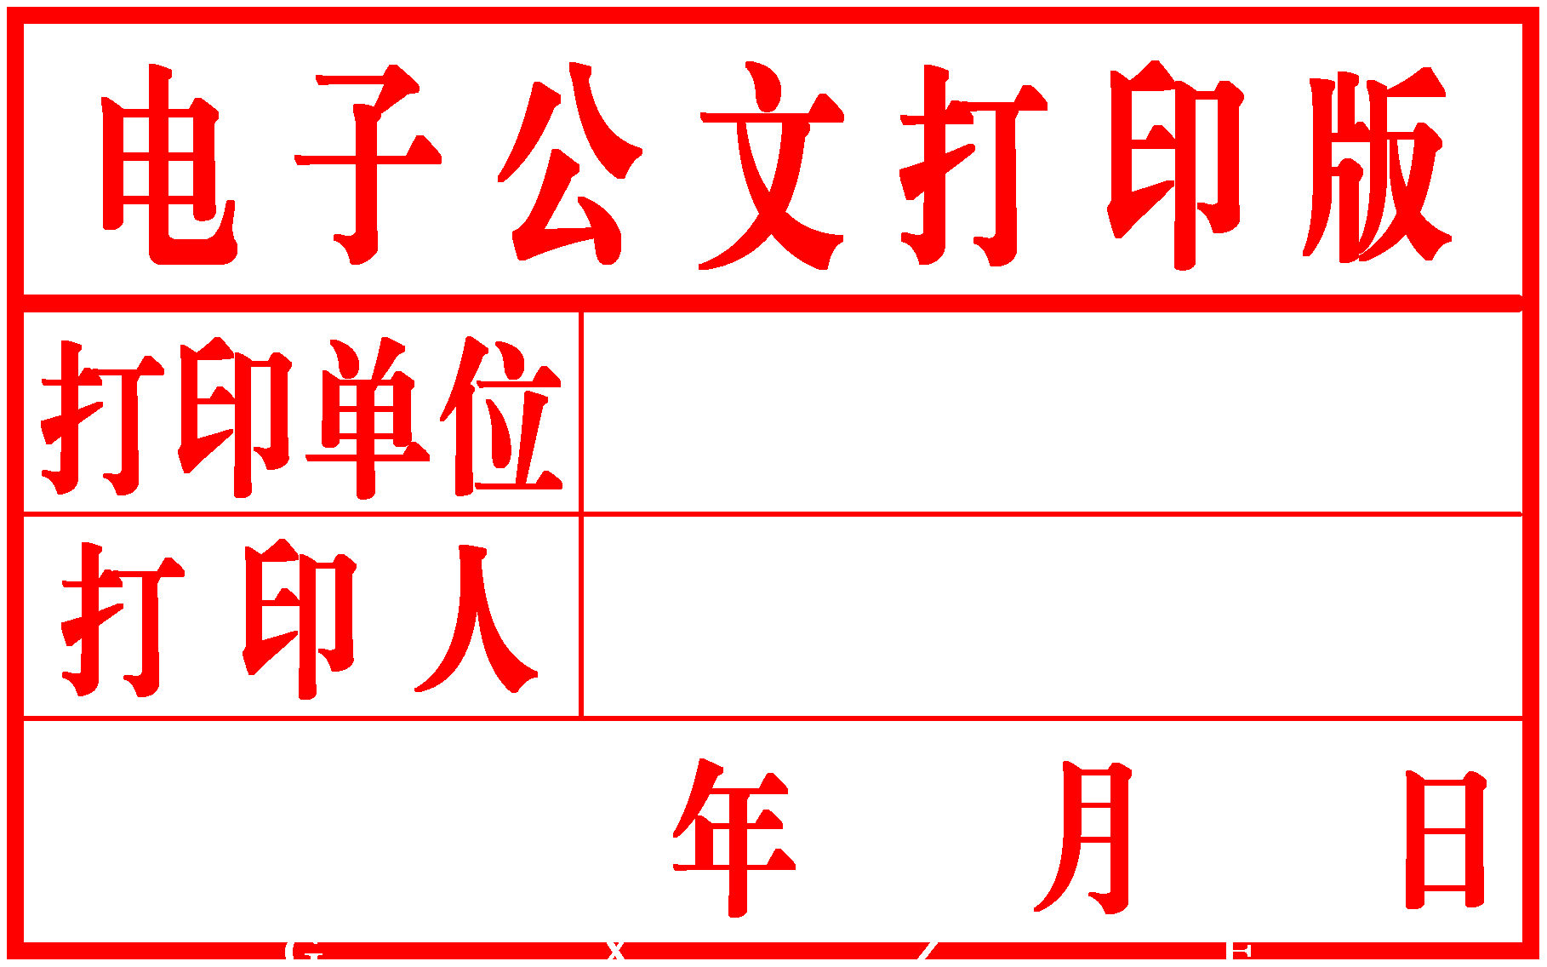
柳 州 市

人民政府文件

柳政规〔2020〕3号

柳州市人民政府关于印发
《柳州市人才公寓使用管理办法》的通知

各县、区人民政府，市直机关各有关委、办、局，柳东新区、北部生态新区（阳和工业新区）管委会，各有关单位：
《柳州市人才公寓使用管理办法》已经市委、市人民政府同意，现印发给你们，请认真组织实施。

柳州市人民政府
2020年2月24日
柳州市人才公寓使用管理办法

第一章 总则

第一条 为规范本市人才公寓使用管理，根据《中共柳州市委员会 柳州市人民政府印发〈柳州市关于加快新时代人才集聚的若干措施〉的通知》（柳发〔2018〕17号）精神，结合本市实际，制定本办法。
第二条 本办法所称人才公寓是指面向符合条件的各类人才供应的政策性租赁住房。人才公寓只租不售，周转使用。
第三条 本市市区范围内人才公寓的使用管理适用本办法。
第四条 市住房和城乡建设局负责统筹人才公寓的使用管理和监督工作；市人力资源和社会保障局具体负责人才认定工作；市发展和改革委员会负责会同市住房和城乡建设局确定人才公寓租金价格；市财政局负责对人才公寓管理有关经费进行保障。

第二章 供应对象和分配管理

第五条 人才公寓的供应对象原则上应当符合《中共柳州市委员会 柳州市人民政府印发〈柳州市关于加快新时代人才集聚的若干措施〉的通知》（柳发〔2018〕17号）规定的人才分类标准，并且未在我市购买住房和未享受政府购房（租房）补贴，其中对符合条件的高层次人才和急需紧缺人才给予优先保障。
第六条 人才公寓租金原则上参考同区域公租房租金标准，按照吸引人才入住的原则确定，对高层次人才和急需紧缺人才给予免租金待遇。
第七条 人才公寓按照“高端优先、逐步解决”的原则，根据人才公寓房源情况，综合人才层次等因素实行分配。具体分配方案另行制定。
第八条 符合条件的个人申请租赁人才公寓，应当经用人单位核实相关情况后向人才公寓运营管理单位提出申请，并提供以下材料：
1. 人才公寓申请审核表；
2. 已婚申请人及配偶的身份证、结婚证；单身申请人的身份证；
3. 已审核通过的柳州市人才类别认定审核表。
第九条 人才公寓运营管理单位收到申请材料后，报市人力资源和社会保障局和市住房和城乡建设局对申请人是否已享受政府购房（租房）补贴和购买住房等情况进行审核。
人才公寓运营管理单位凭市人力资源和社会保障局和市住房和城乡建设局的审核意见，根据分配方案为符合条件的个人办理人才公寓租赁手续。
第十条 人才公寓结合承租人意愿签订租期不超过2年的租赁合同，合同期满后配租对象应限期腾退住房。租赁合同应包括约定租赁用途、租赁期限、租金及交付方式、房屋修缮责任、违约责任等条款，但不得约定收取房屋现有装修及设施、设备租赁保证金。
第十一条 市住房和城乡建设局会同市人力资源和社会保障局建立人才公寓信息管理系统，推行申请、审核网上办理,并实时、动态掌握人才公寓房源、配租、后期管理等情况。

第三章 使用管理

第十二条 政府财政投资的人才公寓租金收入，应按照政府非税收入管理的规定缴入同级国库，实行“收支两条线”管理。租金收入专项用于偿还人才公寓贷款，以及人才公寓的维护、管理等费用。
第十三条 人才公寓承租人应当按照合同约定，合理使用人才公寓，不得转借、转租、闲置，不得擅自改变房屋结构和房屋用途，不得擅自对房屋进行装修。因使用不当造成房屋或者附属设施损坏的，承租人应当负责维修或者赔偿。
第十四条 人才公寓承租人应根据合同约定，按时支付租金和房屋使用过程中发生的水、电、燃气、通讯、有线电视、物业服务等费用。
第十五条 人才公寓由产权单位负责运营管理，也可以依法委托专业机构运营管理。运营管理单位对人才公寓及其配套商业服务设施实施租赁管理、动态监督及修缮维护。
第十六条 政府财政投资的人才公寓维修养护费用，主要通过人才公寓租金收入以及配套商业服务设施租金和销售收入解决，不足部分由市财政预算安排。房屋维修参照公共租赁住房有关规定执行。
第十七条 人才公寓的承租人，有下列情形之一者，终止其租赁合同，收回已配租的住房。
1. 不在本市工作和生活的；
2. 在本市购房且交付使用或另有租住房的；
3. 转租、转借或改变所承租人才公寓用途的；
4. 破坏或者擅自装修所承租人才公寓，拒不恢复原状的；
5. 无正当理由连续3个月以上闲置人才公寓，或者未按规定缴纳租金的。

第四章 责任追究

第十八条 对弄虚作假骗取分配资格的个人，一经核实取消其分配资格，收回人才公寓，5年内取消其再次申请人才公寓的资格。
第十九条 人才公寓管理部门的工作人员在人才公寓管理工作中滥用职权、玩忽职守、徇私舞弊的，依纪依规给予处分；构成犯罪的，依法追究刑事责任。

第五章 附则

第二十条 本办法各县可参照执行。
第二十一条 各城区、新区、工业园区自行筹集的人才公寓使用管理可由各城区、新区、工业园区管理部门自行制定管理办法。
第二十二条 本办法自2020年2月24日起实施。

公开方式：主动公开

抄送：市委办、市人大办、市政协办。发
柳柳州市人民政府办公室 2020年2月25日印发发

